Конспект занятия по ознакомлению дошкольников с окружающим миром

«С днём рождения Россия»

Автор – составитель: воспитатель высшей категории Масленникова Н.К.

**Программное содержание:**

Знакомить детей с историей России.

Продолжать знакомить детей с понятиями страна, государство, Россия, символы РФ.

Воспитывать любовь и уважение к Родине.

**Обогащение словаря:**

Россия, Родина, страна, государство, флаг, герб, гимн.

**Предварительная работа:**

Заучивание стихов М. Новикова «Россия», И.Г. Смирнова «Наш трехцветный флаг», «Герб России» В.А.Смирнова, заучивание песни «Россиюшка -Россия», подготовка танцевального номера, подготовка презентаций.

**Оборудование, материал:**

ИК комплект, 3 стола, 3 набора пазлов герба РФ, флаг РФ, воздушные шары: белого, синего и красного цвета, детские рисунки, русские – народные сарафаны для девочек, русские – народные рубашки для мальчиков.

**Ход занятия:**

*Ведущий: Чтение стихотворения М. Новикова «Россия»*

Я скажу «Россия»

В этом слове синем

Шум ветров, шорох трав,

Шелест рощиц и дубрав

В этом слове блещут росы,

Скрип снегов, метель, морозы

В этом слове голос мамы

Соловьиных трелей гаммы,

В нем я слышу смех друзей

В нем улыбки теплых дней

Это слово навсегда

Полюбил всем сердцем я.

Здравствуйте Россияне! Мы живем в стране, которая называется Россия, в нашей стране живут более ста национальностей. 12 июня будет праздник, он называется День независимости России. Сейчас наша страна самая большая на планете, сильная и могучая, но всегда ли она была такой?

Как появилась наша страна, как она росла и крепла мы узнаем из презентации, которую нам представят Ваня и Матвей .

(*Презентация «История России»)* 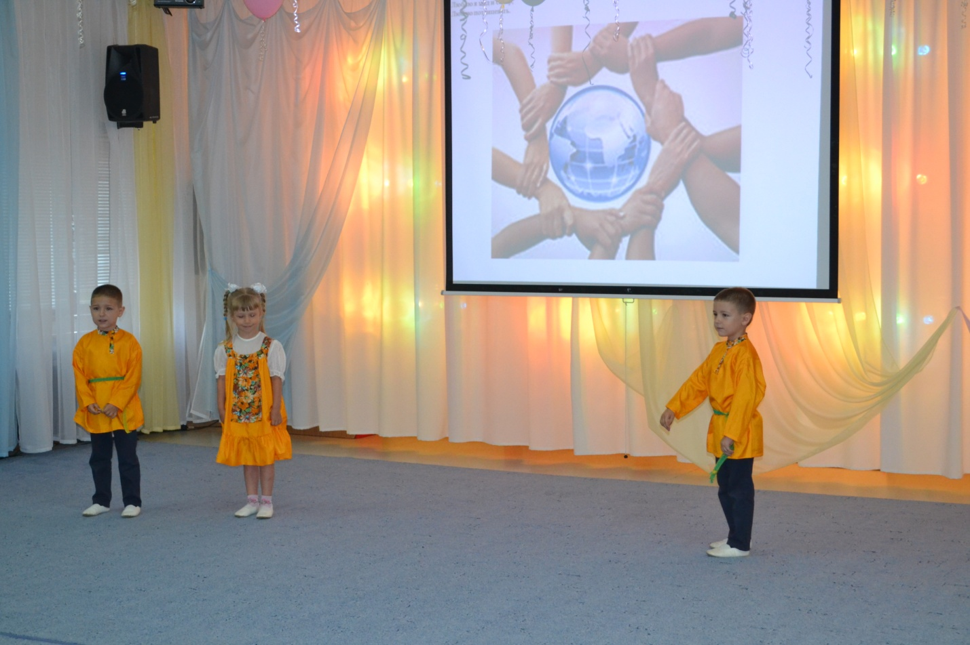

Теперь вы знаете, как наша страна Россия стала большой и сильной.

*(Дети исполняют танец под песню «РОДИНА МОЯ» Давида Тухманова – Роберта Рождественского с ленточками цвета флага)*

Россия имеет свои символы.

Ребята вы знаете, какие символы у нашей страны?

(*Флаг, герб и гимн)*

Правильно, ребята. По символам можно узнать, о каком государстве идет речь.

**Первый символ: флаг.**

Знаете ли вы цвета нашего флага?

*(Белый, синий, красный)*

Нашему флагу больше 300 лет. И каждый цвет имеет свое значение. Белый означает мир, чистоту, совесть. Синий означает небо, веру, духовность. Красный цвет – огонь, отвагу, героизм.

О нашем флаге написано много стихов и один из них мы сейчас послушаем.

*(Девочка читает стихотворение В. Степанова «Флаг России»)*

Белый цвет – берёзка,

Синий – неба цвет.

Красная полоска –

Солнечный рассвет.

**Второй символ нашей страны: герб.**

Герб- отличительный знак, официальная эмблема государства.

Государственный герб обязательно изображается на всех важных государственных бумагах, давая всем, кто видит эти бумаги, понять, что они важные и государственные.

Например, государственный герб украшает все указы Президента России. Также государственный герб украшает собой паспорта российских граждан и другие документы, выдаваемые российским государством.

Есть герб и на всех государственных печатях.

Предлагаю вам ребята рассмотреть герб нашей страны.

Фон герба – красный. Это цвет жизни. На фоне щита – двуглавый золотой орел. Крылья орла похожи на лучи солнца. Правой лапой сжимает орел скипетр- жезл, в левой лапе держава – золотой шар с крестом наверху. Над головами орла – короны. В давние времена корона, скипетр и держава служили символами власти. Сегодня они напоминают нам об историческом прошлом нашей Родины. На груди орла помещено изображение всадника. Это святой Георгий Победоносец. Он на белом коне, за его плечами развевается синий плащ, в правой руке у него серебряное копье, которое ему помогло победить змея. Черный змей- это символ зла. Он повержен героем.

Двуглавый орел символ России уже более 500 лет.

А теперь я предлагаю вам поиграть в игру …

*(2 команды собирают пазлы, с изображением герба России в целую картинку)* 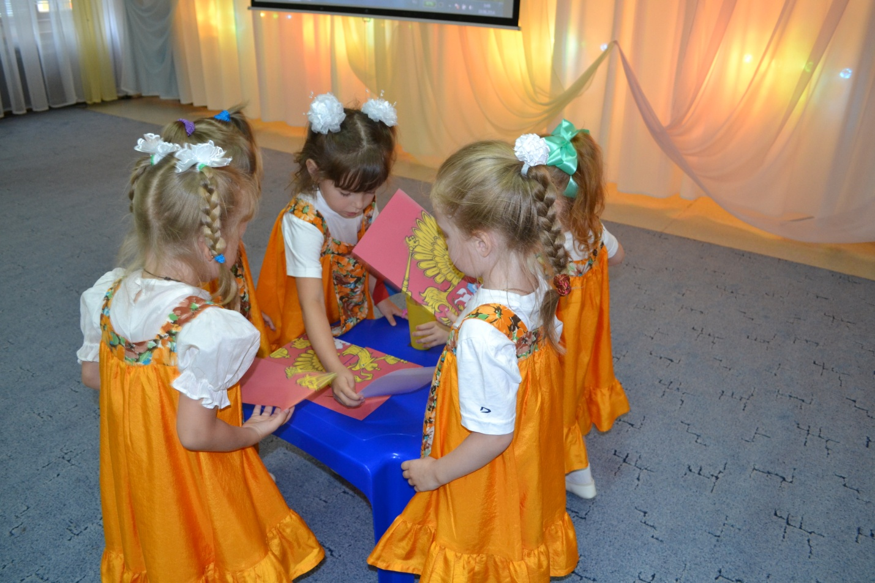

А сейчас Дима нам прочтет стихотворение о гербе России.

*(Мальчик читает стих* *«Герб России» автор В.А.Смирнов)*

Герб страны – орел двуглавый

Гордо крылья распустил,

Держит скипетр и державу,

Он Россию сохранил.

На груди орла щит красный,

Дорог всем: тебе и мне.

Скачет юноша прекрасный

На серебряном коне.

Развевается плащ синий,

И копье в руке блестит.

Побеждает всадник сильный,

Злой дракон у ног лежит

Подтверждает герб старинный

Независимость страны.

Для народов всей России

Наши символы важны.

**Третий символ России: гимн.**

Это торжественная песня России. В этой песне отражаются любовь к Родине, уважение к ее истории. Когда играет гимн, все присутствующие встают, а военные отдают честь и салютуют оружием. Давайте встанем и послушаем главную песню нашей Родины.

*(Гимн РФ Музыка А. Александрова Слова С. Михалкова)*

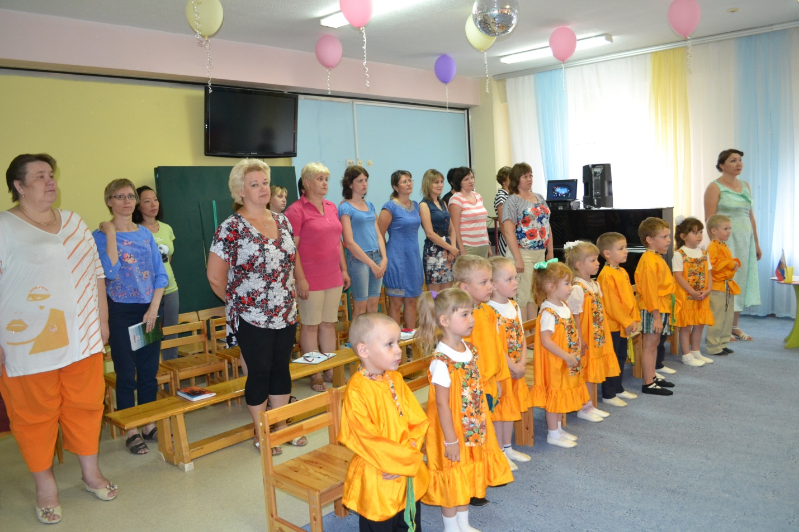

Сегодня мы узнали многое о нашей Родине, поговорили о символах нашей страны. Таким образом и мы с вами отмечаем День независимости России. Но какой праздник без песни?

*(Дети исполняют песню «Росиночка- Россия»)*